
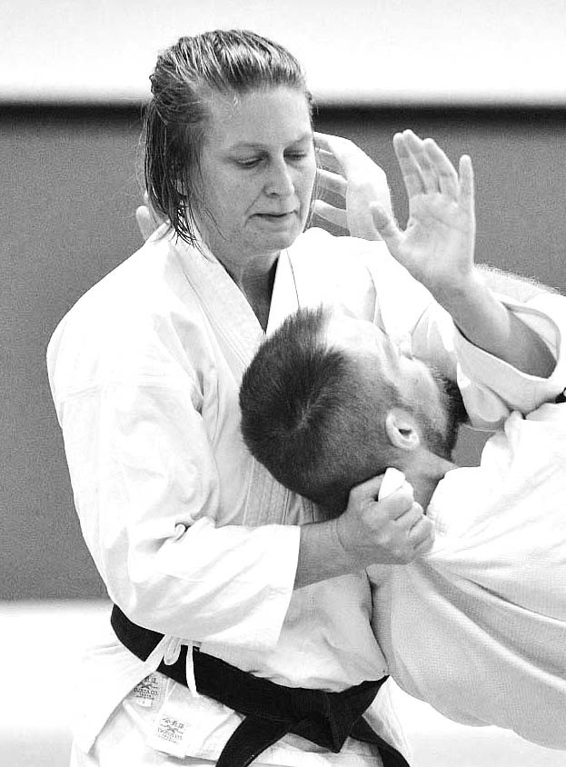
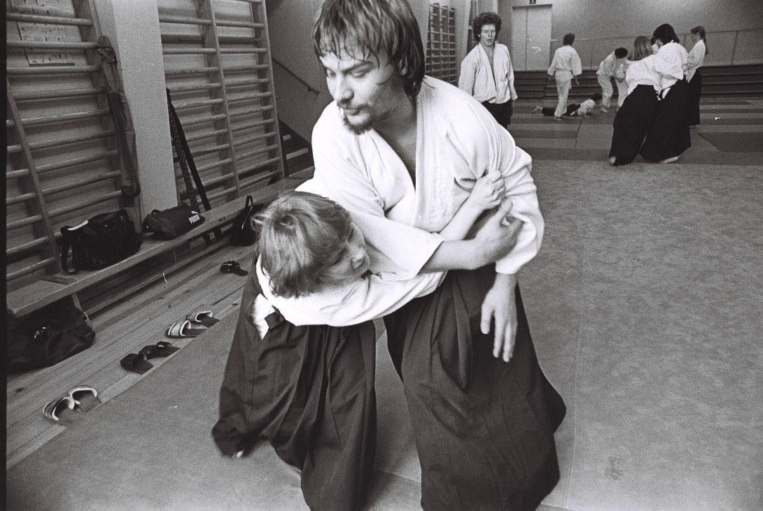
Järfälla Aikidoklubb inbjuder till
Januariläger 2024 med möjlighet till
dangradering
Plats: Jakobsbergs Sporthall,
sal C
Datum: Lördag 20 januari 2024
Tid:
Kl
10:00

-
16:00 (c:
a
)
Pass 1 10:00
-
11:15

Åsa
Pass 2 11:30
-
12:45

Urban
Lunch 12:45
-
14:00
Graderingar
kl 14:00
Pris:
Hela lägret
200:
-
Ett pass
100:
-
OBS: Det finns
ingen
servering
i
sporthallen
,
en
enklare
servering
finns
i
närliggande
simhall
och
det
är
gångavstånd
till
restauranger
i
och
omkring
Jakobsbergs
centrum.
Instruktörer:
Åsa Bergström
Dan
45
Urban
Aldenklint
Dan,
7
Shihan

